5 立方/小时的压铸用制氮机，纯度为99.5%，工作压力为6 KG/CM2

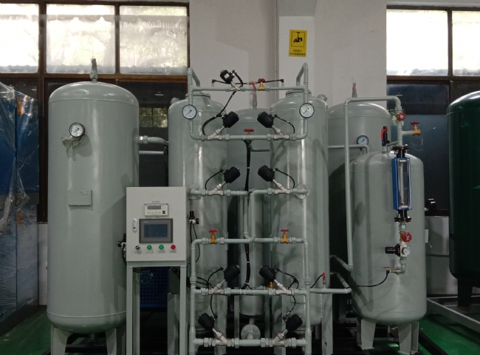
苏州希特已经安装了用于压铸的制氮机，纯度为99.5%，工作压力为6KG/CM2，功率为5 立方/小时。
苏州希特公司是压铸工艺用制氮机的制造商。在这个过程中，机器是用最好的材料和部件质量建造的。该机器可以在手动和半自动的基础上操作，最适合大规模生产压铸部件，如汽车，电器，玩具，测量仪器和家用电器的铝，锌和它的合金铸造。希特为金属铸造业和其他行业，如天然气和石油精炼，提供完整的制氮机。氮气可用于有色金属的脱气和清洁。
熔融铝合金的脱气是一种铸造操作，旨在去除溶解在熔体中的氢气。
你现在可以根据你的需要生成你自己的氮气，其成本只是你现有供应量的一小部分，而且纯度达到你的工艺要求。制氮机实际上是免维护的。只需打开并使用氮气。
由苏州希特公司销售的用于压铸的产品范围为
型号 | 容量 立方/小时
XTFD-5 | 5 立方/小时

